**ÖT-8 AC GERİLİM ÖLÇÜMLERİ**

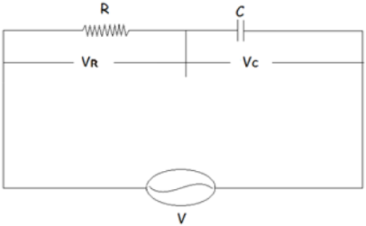

1. **SERİ RC DEVRESİ**

Direnç ve kondansatörün seri bağlanmasından oluşan devreye “***seri RC devresi***” denir.

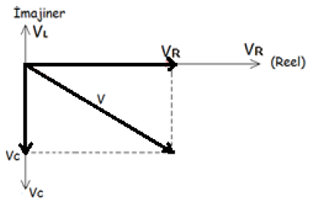

RC devresinde,kondansatörün üzerindeki VC gerilimi VR geriliminden 90° geridedir. RC devresinde, giriş gerilimi yandaki fazör diyagramı yardımıyla aşağıdaki eşitlikle verilir.

$$V_{Giriş}=\sqrt{V_{C}^{2}+V_{R}^{2}}$$

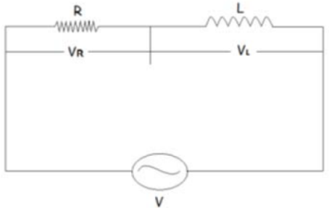

1. **SERİ RL DEVRESİ**

Direnç ve bobinin (indüktörün) seri bağlanmasından oluşan devrelere “***seri RL devreleri***” denir. Seri RL devresinde, indüktör üzerindeki VL gerilimi VR geriliminden 90° ileridedir.

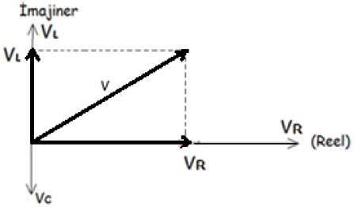

Giriş gerilimi için yandaki fazör diyagramı yardımıyla aşağıdaki eşitlikle hesaplanır.

$$V_{Giriş}=\sqrt{V_{L}^{2}+V_{R}^{2}}$$

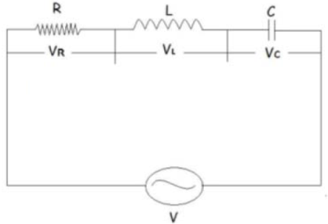

1. **SERİ RLC DEVRESİ**

Direnç, indüktör ve kapasitörün seri bağlanmasını ile oluşan devreye “***seri RLC devrelesi***” denir.

**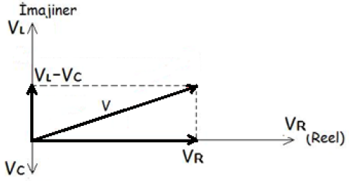*XL > XC* Durumu için;**

Devre ***indüktif*** *özellik* gösterir (***XL < XC* Durumu için** kapasitif özellik gösterir). (VL-VC) gerilimi, VR geriliminden 90 °C ileri fazdadır. RLC devresinde giriş gerilimi yandaki fazör diyagramı yardımıyla hesaplanır.

$$V_{Giriş}=\sqrt{{(V_{L}-V_{C})}^{2}+V_{R}^{2}}$$

**DENEY-1. ALTERNATİF GERİLİM ÖLÇÜMLERİ**

Bu deneyde bir AC devreye dalga üreteci ile belirli bir frekans ve gerilim uygulayarak devre elemanları üzerinde oluşan alternatif gerilimleri inceleyeceğiz.

100.0 kΩ

D.Ü. (~)

VC

Vg

VR

0.01 µF

Toprak

* Fonksiyon jeneratörünün ***frekansını 1 kHz***’dir.
* Bu devrede aşağıdaki bağıntılar geçerlidir.

 → *VL =*0→

**Örnek:** Yukarıdaki şekildeki RC devresinde direnç ve kondansatörün etkin gerilimleri sırasıyla VR=3,0 V ve VC =4,3 V olarak ölçülüyor. Dalga üretecinin etkin giriş gerilimi Vg’yi bulunuz.

$$V_{Giriş}=\sqrt{{(V_{L}-V_{C})}^{2}+V_{R}^{2}}=\sqrt{{(0-4,3)}^{2}+{(3,0)}^{2}}=5,2 V$$